**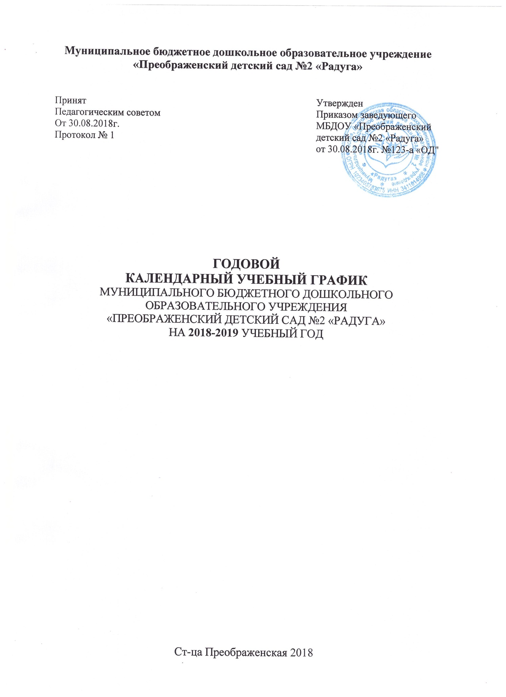**

**ПОЯСНИТЕЛЬНАЯ ЗАПИСКА**

**Годовой календарный учебный график** является локальным нормативным документом, регламентирующим общие требования к организации образовательного процесса в 2018–2019 учебном году в муниципальном бюджетном дошкольном образовательном учреждении «Преображенский детский сад №2 «Радуга», далее - ДОУ.

Годовой календарный учебный график разработан в соответствии с:

* [Закон от 29 декабря 2012 г. № 273-ФЗ «Об образовании в Российской Федерации»](http://1obraz.ru/#/document/99/902389617/XA00M6G2N3/).
* П[остановление Правительства РФ от 5 августа 2013 г. № 662 «Об осуществлении мониторинга системы образования»](http://1obraz.ru/" \l "/document/99/499038027/ZAP29583DB/" \t "_self).
* [Постановление Правительства РФ от 15 апреля 2014 г. № 295 «Об утверждении государственной программы РФ "Развитие образования" на 2013–2020 годы»](http://1obraz.ru/#/document/99/499091784/XA00LUO2M6/)(подпрограмма 3 «Развитие системы оценки качества образования и информационной прозрачности системы образования»).
* [Приказ Минобрнауки России от 17 октября 2013 г. № 1155 «Об утверждении федерального государственного образовательного стандарта дошкольного образования»](http://1obraz.ru/#/document/99/499057887/XA00M6G2N3/).
* [Приказ Минобрнауки России от 30 августа 2013 г. № 1014](http://1obraz.ru/#/document/99/499044346/XA00M6G2N3/) (Порядок организации и осуществления образовательной деятельности по основным общеобразовательным программам – образовательным программам дошкольного образования).
* П[риказ Минобрнауки России от 14 июня 2013 г. № 462 «Об утверждении Порядка проведения самообследования образовательной организацией»](http://1obraz.ru/" \l "/document/99/499028374/ZAP2HO03IQ/" \t "_self).
* [Приказ Минобрнауки России от 5 декабря 2014 г. № 1547 «Об утверждении показателей, характеризующих общие критерии оценки качества образовательной деятельности организаций, осуществляющих образовательную деятельность»](http://1obraz.ru/#/document/99/420240158/XA00M6G2N3/).
* [Приказ Минобрнауки России  от 10 декабря 2013 г. № 1324 «Об утверждении показателей деятельности дошкольной образовательной организации, подлежащей самообследованию»](http://1obraz.ru/#/document/99/499066471/XA00M6G2N3/).
* [Письмо Минобрнауки России  от 1 октября 2013 г. № 08-1408](http://1obraz.ru/#/document/99/499060887/ZAP28GG3IB/) (Методические рекомендации по реализации полномочий органов государственной власти субъектов Российской Федерации по финансовому обеспечению оказания государственных и муниципальных услуг в сфере дошкольного образования).
* СанПиН 2.4.1.3049-13 от 15.05.2013 № 26 «Санитарно-эпидемиологические требования к устройству, содержанию и организации режима работы в дошкольных организациях».
* Устав МБДОУ «Преображенский детский сад №2 «Радуга».

Годовой календарный учебный график обсуждается и принимается педагогическим советом и утверждается приказом заведующего МБДОУ «Преображенский детский сад №2 «Радуга» до начала учебного года. Все изменения, вносимые в годовой календарный учебный график, утверждаются приказом заведующего ДОУ и доводятся до всех участников образовательного процесса.

Годовой календарный учебный график учитывает возрастные психофизические особенности воспитанников ДОУ и отвечает требованиям охраны их жизни и здоровья детей.

Содержание годового календарного учебного графика включает в себя следующие сведения:

- Режим работы ДОУ;

- Продолжительность учебного года, количество недель в учебном году;

- Продолжительность учебной недели;

- Продолжительность летнего оздоровительного периода;

- Объем недельной образовательной нагрузки;

- Каникулярный период;

- Сроки адаптационного периода;

- Сроки проведения диагностики педагогического процесса (мониторинга)

- Сроки проведения фронтальной проверки подготовительных к школе групп;

- Праздничные дни.

Муниципальное бюджетное дошкольное образовательное учреждение «Преображенский детский сад №2 «Радуга» функционирует в режиме пятидневной рабочей недели с 07.30 ч. до 17.30 ч. (10 часов).

Продолжительность учебного года с 01.09.2018 по 31.05.2019 года.

Согласно статье 112. Трудового Кодекса Российской Федерации, Приказа Министерства здравоохранения Российской Федерации № 588н «Об утверждении порядка исчисления нормы рабочего времени на определенные календарные периоды (в том числе год, квартал, месяц), в зависимости от установленной длительности рабочего времени в неделю», в целях рационального использования работниками выходных и нерабочих праздничных дней, в годовом календарном учебном графике учтены нерабочие (выходные и праздничные) дни.

Период с 01.09.2018 г. по 10.09.2019 г. является адаптационным, в это время проводится диагностика педагогического процесса в целях оптимизации в соответствии с возрастными и индивидуальными особенностями воспитанников. Итоги учебного года подводятся во всех возрастных группах с 27.05.2019 по 31.05.2019 (итоговая диагностика педагогического процесса). По приказу заведующей проводится фронтальная проверка подготовительных к школе групп.

Праздники (отчетные концерты, музыкальные и спортивные развлечения) для воспитанников ДОУ в течение учебного года планируются в соответствии с годовым планом, примерным перспективным планом культурно-досуговых мероприятий ДОУ на 2018 – 2019 учебный год. Воспитательно-образовательная работа в летний оздоровительный период организуется в соответствии планом работы ДОУ на летний оздоровительный период.

ДОУ в установленном законодательством Российской Федерации порядке несет ответственность за реализацию в полном объеме основной образовательной программы дошкольного образования в соответствии с годовым календарным учебным графиком.

|  |  |  |  |
| --- | --- | --- | --- |
| **№** | **Наименование** | **Сроки** | **Количество** |
| 1 | Режим работы дошкольного образовательного учреждения в холодный период года | Пятидневная рабочая неделя: | 36 учебных недель |
| 2 | График работы | Понедельник - пятница:  с 07.30 до 17.30  Выходной: *суббота, воскресенье* | |
| 3 | Адаптационный период | 01.09-08.09 | 1 неделя |
| 4 | Продолжительность учебного года (учебных занятий) | 01.09.2018 г.-31.05.2019 г. | 36 учебных недель |
| 5 | Диагностические недели  (диагностика педагогического процесса (мониторинг)); | 01.09 – 08.09.18 г.  27.05-31.05.19 г. | 2 недели |
| 6 | График работы в теплый период года (летний оздоровительный период) | 01.06.2019 г. по 31.08.2019 г.  Пятидневная рабочая неделя:  Понедельник - пятница:  с 07.30 до 17.30  Выходной: суббота, воскресенье | 13 недель |

Во время каникул и в летний оздоровительный период непрерывная образовательная деятельность в ДОУ не проводится.

**Выходные дни в 2018-2019 учебном году**

Кроме традиционных субботы и воскресенья в 2018- 2019 учебном году установлены следующие даты выходных праздничных дней (нерабочие праздничные дни в Российской Федерации)

**30.12.2018г. – 07.01.2019г.** – новогодние рождественские каникулы;

**07 января –** Рождество Хрестово;

**23 февраля 2019 года** – День защитника Отечества;

**8 марта 2019 года** – Международный женский день;

**1 мая 2019 года** – Праздник Весны и Труда;

**9 мая 2019 года** – День Победы;

**12 июня 2019года** – День России;

**4 ноября 2019 года** – День народного единства.

**Количество групп в ДОУ – 4.**

Из них **4** группы *общеразвивающей направленности:*

* 2 группа раннего возраста (2-3 года)
* младшая группа (3-4 года)
* Средняя группа (4-5 лет)
* Старшая группа (5-6 лет)
* Подготовительная к школе группа (6-7 лет)

**Объем недельной нагрузки непрерывной образовательной деятельности, включая реализацию дополнительных образовательных программ:**

* 2 группа раннего возраста (2-3 года) – 1 час 10 минут
* Вторая младшая группа (3-4 года) – 2 часа 30 минут
* Средняя группа (4-5 лет) – 3 часа 20 минут
* Старшая группа (5-6 лет) – 4 часа 40 минут
* Подготовительная к школе группа (6-7 лет) – 8 часов 30 минут

Образовательная деятельность осуществляется в процессе организации различных видов детской деятельности по следующим направлениям: непрерывная образовательная деятельность, совместная деятельность педагога с детьми, самостоятельная деятельность воспитанников, работа с родителями.

**Продолжительность непрерывной образовательной деятельности не превышает для детей:**

* 2 группа раннего возраста (2-3 года) – не более 9 минут
* младшая группа (3-4 лет) – не более 15 минут
* Средняя группа (4-5 лет) – не более 20 минут
* Старшая группа (5-6 лет) – не более 20-25 минут
* Подготовительная к школе группа (6-7 лет) - не более 30 минут
* Продолжительность перерыва для отдыха детей между НОД в соответствии СанПиН – не менее 10 минут.

**Мониторинг (диагностика педагогического процесса) качества освоения воспитанниками основной образовательной программы**

Проводится 2 раза в год по адаптированной методике Н.Е. Веракса, А.Н. Веракса «Мониторинг результатов освоения программы «От рождения до школы»:

с 01.09.2018 года по 08.09.2018 года (в начале учебного года)

с 27.05.2019 по 31.05.2019 года (итоговый мониторинг)

**Объём недельной образовательной нагрузки составляет:**

В 2 группе раннего возраста (2-3 года) – 10 занятий (по одному занятию (по подгруппам) в первую/вторую половину дня)

В группе детей младшего- дошкольного возраста (3-4 года) – 10 занятий

В группе детей среднего дошкольного возраста (4-5 лет) – 11 занятий

В группе детей старшего дошкольного возраста (5-6 лет) – 13 занятий

В подготовительной к школе группе (6-7 лет) – 15 занятий

**Примерное распределение объёма времени, отведённого на реализацию образовательной программы в день**

|  |  |  |  |  |  |  |  |  |  |  |
| --- | --- | --- | --- | --- | --- | --- | --- | --- | --- | --- |
|  | **Базовая образовательная область** | **Количество занятий в неделю** | | | | | | | | |
| 2 группа раннего возраста | Младшая-средняя группа | | Старшая группа | | | Подготовительная группа | | |
| **1.1.** | **«От рождения до школы» под редакцией Н.Е. Вераксы, Т. С. Комаровой, М.А.Васильевой** | | | | | | | | | |
| 1.1.1. | Познавательное развитие.  Ознакомление с окружающим миром | 1 раз в  неделю | 1 раз в  неделю | | 1 раз в неделю | | | 1 раз в неделю | | |
| 1.1.2. | Речевое развитие. | 1 раза в неделю | 1 раз  в неделю | | 2 раз в неделю | | | 2 раза в неделю | | |
| 1.1.3. | Познавательное развитие.  Формирование элементарных математических представлений | 1 раз в  неделю | 1 раз в  неделю | | 1 раз в неделю | | | 2 раз в неделю | | |
| 1.1.4. | Чтение художественной литературы | ежедневно | ежедневно | | ежедневно | | | ежедневно | | |
| 1.1.5. | Художественно-эстетическое развитие.  Рисование | 1 раз в неделю | 1 раз в неделю | | 2 раз в неделю | | | 2 раза в неделю | | |
| 1.1.6. | Художественно-эстетическое развитие. Лепка | 1 раз в 2 недели | 1раз в 2 недели | | 1 раз  в 2  недели | | | 1 раз в 2 недели | | |
| 1.1.7. | Познавательное развитие. Познавательно-исследовательская и продуктивная (конструктивная) деятельность | ежедневно | ежедневно | | ежедневно | | | ежедневно | | |
| 1.1.8. | Художественно-эстетическое развитие. Аппликация | - | 1 раз в 2 недели | | 1раз в 2 недели | | | 1раз в 2 недели | | |
| 1.1.9 | Физическое развитие. | 3 раза в неделю | 3 раза в неделю | | 3 раза в неделю | | | 3 раза в неделю | | |
| 1.1.10 | Музыкальное | 2 раза в неделю | 2 раза  в неделю | | 2 раза в неделю | | | 2 раза в неделю | | |
| 1.1.11 | Игры-занятия со строительным материалом | ежедневно | ежедневно | | ежедневно | | | ежедневно | | |
| 1.1.12 | Игры-занятия с дидактическим материалом | ежедневно | ежедневно | | ежедневно | | | ежедневно | | |
| **ИТОГО  в неделю:** | | **10** | **11** | | **13** | | | **14** | | |
| *по СанПиНам (в неделю)* | | 10 | 11 | | 13 | | | 15 | | |
|  | **Разделы программы** | **Количество занятий в год** | | | | | | | | |
| 2 группа раннего возраста | Младшая-средняя группа | | | Старшая группа | | | Подготовительная группа | | |
| **1.1.** | **«От рождения до школы» под редакцией Н.Е.Вераксы, Т. С. Комаровой, М.А.Васильевой** | | | | | | | | | |
| 1.1.1. | Познавательное развитие.  Формирование целостной картины мира, расширение кругозора. | 36 | 36/9\* | 36/9 | | | 36/9 | | |
| 1.1.2. | Речевое развитие. | 72 | 36 | 72 | | | 72 | | |
| 1.1.3. | Познавательное развитие.  Формирование элементарных математических представлений . | 36 | 36 | 36 | | | 72 | | |
| 1.1.4. | Чтение художественной литературы |  |  |  | | |  | | |
| 1.1.5. | Художественно-эстетическое развитие.  Рисование | 36 | 36 | 72 | | | 72 | | |
| 1.1.6. | Художественно-эстетическое развитие. Лепка | 36 | 18 | 18 | | | 18 | | |
| 1.1.7. | Познавательное развитие. Познавательно-исследовательская и продуктивная (конструктивная) деятельность |  |  |  | | | 36 | | |
| 1.1.9. | Художественно-эстетическое развитие. Аппликация |  | 18 | 18 | | | 18 | | |
| 1.1.10 | Физическое развитие | 108 | 108 | 108 | | | 108 | | |
| 1.1.11 | Развитие движений |  |  |  | | |  | | |
| 1.1.12 | Музыкальное | 72 | 72 | 72 | | | 72 | | |
| 1.1.13 | Игры-занятия со строительным материалом |  |  |  | | |  | | |
| 1.1.14 | Игры-занятия с дидактическим материалом |  |  |  | | |  | | |
| **ИТОГО  в год:** | | **360** | **360** | **432** | | | **468** | | |

36/9\*- 36 занятий предусмотрено комплексной программой, из них 9 часов отводится на парциальную программу.

Занятия из вариативной части учебного плана не проводятся за счёт времени, отведённого на прогулку и дневной сон в ДОУ. Их продолжительность составляет:

* для детей третьего года жизни – 9 минут (1 раз в неделю);
* для детей четвертого года жизни – 15 минут (1 раз в неделю)
* для детей пятого года жизни – 20 минут (1 раз в неделю);
* для детей шестого года жизни – 25 минут (1 раза в неделю);
* для детей седьмого года жизни – 30 минут (1 раза в неделю).

**Учебный план на 2018-2019 учебный год**

При составлении учебного плана учитывались идеи отраженные в стратегии и тактики образования в РФ, сформулированные в национальной доктрине образования РФ, где одним из приоритетных направлений в деятельности общеобразовательных учреждений признается духовно-нравственное воспитание подрастающего поколения, а также мнения участников образовательных отношений - педагогов, дошкольников, родителей (законных представителей) и органов государственно-общественного управления.

  Реализация базового учебного плана осуществляется по программе основной образовательной программе  «От рождения до школы» под ред.Н.Е. Вераксы, Т.С. Комаровой, М.А. Васильевой. Целью данной программы является создание благоприятных условий для полноценного проживания ребёнком дошкольного детства, формирование основ базовой культуры личности, всестороннее развитие психических и физических качеств в соответствии с возрастными и индивидуальными особенностями, подготовка к жизни в современном обществе, подготовки к обучению в школе, обеспечение безопасности жизнедеятельности дошкольника. Базовый учебный план дополняется вариативной частью, региональным компонентом.

**Расписание организованной образовательной деятельности в МБДОУ**

**«Преображенский детский сад №2 «Радуга» на 2018 – 2019 учебный год.**

|  |  |  |  |  |
| --- | --- | --- | --- | --- |
| Дни недели | Вторая группа раннего возраста (с 2-3 лет) | Младшая-средняя группа  (с 3-5 лет) | Старшая группа  (с 5-6 лет) | Подготовительная  группа (с 6-7 лет) |
| **Понедель-ник** | 1.Ознакомление с окружающим  9.00-9.10  2.Физическая культура на прогулке | 1.Музыка 9.00-9.20  2.Лепка (апплик. ч-з неделю)  9.30-9.40 | 1.Развитие речи 9.00-9.25  2.Физическая культура 9.35-10.00  3.Рисование 10.10-10.35 | 1. Ознакомление с окружающим миром (ч-з неделю ознакомление с природой) 9.00- 9.30  2.Музыка 10.10-10.40 |
| **Вторник** | 1.Музыка 9.00-9.10  2.Рисование  9.20-9.30  2 пол.  3.Формирование элемент математич. представлений 16.00.-16.10 | 1.Ознакомл. с окружающим миром  (ч-з неделю ознакомление с природой)  9.00-9.20  2. Физическая культура  (9.30-9.50) | 1.Ознакомление с окружающим миром (ч-з неделю ознакомление с природой) 9.00- 9.25  2. Музыка 9.55-10.20  3. Физическая культура на прогулке | 1. Формирование элементарных математических представлений  9.00-9.30  2.Рисование 9.40-10.10  3. Физическая культура (без муз.) 10.20-10.50 |
| **Среда** | 1. Развитие речи 9.00-9.10  2. Физическая культура  9.30-9.40 | 1.Музыка 9.00-9.20  2.Формирование элементарных математических представлений  9.30-9.50 | 1. Формирование элементарных математических представлений  9.00-9.25  2.Лепка 9.35-10.00  творчество (аппликация ч-з неделю) | 1.Развитие речи 9.00-9.30  2. Музыка 10.00-10.30  2.пол.дня  3.Финграмота 16.00-16.30 |
| **Четверг** | 1.Музыка 9.00-9.10  2.Лепка  9.25-9.35 | 1.Развитие речи  9.00-9.20  2. Физическая культура на прогулке | 1.Развитие речи 9.00-9.25  2. Музыка 9.35-10.00  2.пол.дня  3.Финграмота  16.00-16.25 | 1. Формирование элементарных математических представлений  9.00-9.30  2. Лепка (апплик. ч-з неделю) 9.40-10.10  3.Физическая культура (на прогулке) |
| **Пятница** | 1.Физическая культура (под муз.) 9.00- 9.10  2.Развитие речи  9.20-9.30 | 1.Рисование 9.00-9.20  2.Физическая культура (под муз.) 9.35-9.55 | 1.Рисование 9.00-9.25  2.Физическая культура  10.00-10-25 (под муз.) | 1.Развитие речи 9.00-9.30  2. Рисование 9.40-10.10  3. Физическая культура (под муз.) 10.30-11.00 |